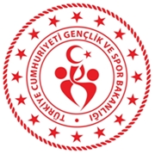 

YÜZME BiLDiĞiNE iLiŞKiN TAAHHÜTNAME

Durgunsu Kano 1.Kademe Yardımcı Antrenör Kursu Uygulama Eğitimi başvuru şartlarında yer alan **“Yüzme Biliyor Olmak”** maddesine dair tüm bilgiye sahibim, **Yüzme biliyorum** ve bu konuya ilişkin her türlü sorumluluk kendime aittir.

**Aday Kursiyer**

**…/…/ 2023**

**Ad &Soyad**

**İmza**